[](http://images.google.com.do/imgres?imgurl=http://upload.wikimedia.org/wikipedia/commons/4/43/Escudo_dominicano.jpg&imgrefurl=http://www.brujula.net/wiki/Rep%C3%BAblica_Dominicana.html&h=150&w=150&sz=47&tbnid=py26RHudB0EJ:&tbnh=90&tbnw=90&hl=es&start=1&prev=/images?q=Escudo+Dominicana&svnum=10&hl=es&lr=)

**MINISTERIO DE LA PRESIDENCIA**

**REPUBLICA DOMINICANA**

**AUTORIDAD NACIONAL DE ASUNTOS MARITIMOS**

**(ANAMAR)**

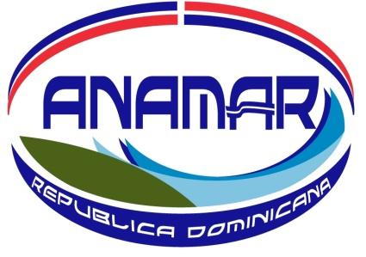

**CALENDARIO DE EJECUCION DE**

**PROYECTOS Y PROGRAMAS**

**FEBRERO 2025**

|  |  |  |  |  |  |
| --- | --- | --- | --- | --- | --- |
| **Calendario de Ejecución de Proyectos y Programas** | | | | | |
| AUTORIDAD NACIONAL DE ASUNTOS MARITIMOS | | | | | |
| **FEBRERO 2025** | | | | | |
| **PROGRAMA 23** | | | | | |
| **Promoción del Desarrollo y Fortalecimiento del Sector Marítimo y Marino Nacional** | | | | | |
| **PRODUCTO 6121** | | | | | |
| **‘’Proveer al Estado Dominicano las herramientas técnicas, científicas y jurídicas para lograr una correcta administración de sus recursos oceánicos’’** | | | | | |
| **Actividad/Proyectos** | | **Febrero** | | | |
|  |
| 1 | 2 | 3 | 4 |  |
| **Nro.** | **Investigaciones para la conservación, aprovechamiento sostenible de los recursos del mar y desarrollo del Sector Marítimo** |  | | | |  |
| 1 | Análisis de la velocidad y dirección del viento y oleaje dados por las boyas oceanográficas en costas dominicanas para el año 2024. |  |  |  |  |  |
| 2 | Levantamiento batimétrico de la 2da etapa del canal de navegación de la Bahía Las Calderas. |  |  |  |  |  |
| 3 | Fotogrametría Playa Caobita. |  |  |  |  |  |
| 4 | Monitoreo de Corrientes Superficiales y Caracterización Físico-Química en la Laguna Arrecifal de Boca Chica, República Dominicana. |  |  |  |  |  |
| 5 | Elaboración de un manual de recomendaciones para obras marítimas. |  |  |  |  |  |
| 6 | Mantenimiento de boyas oceanográficas en costas de la República Dominicana. |  |  |  |  |  |
| 7 | Configuración de mareógrafos instalados en las zonas Norte y Sur de la República Dominicana. |  |  |  |  |  |
| 8 | Charla o Conferencia sobre el mar y sus recursos. |  |  |  |  |  |
| 9 | Entrega de Mapa Topobatimétrico. |  |  |  |  |  |